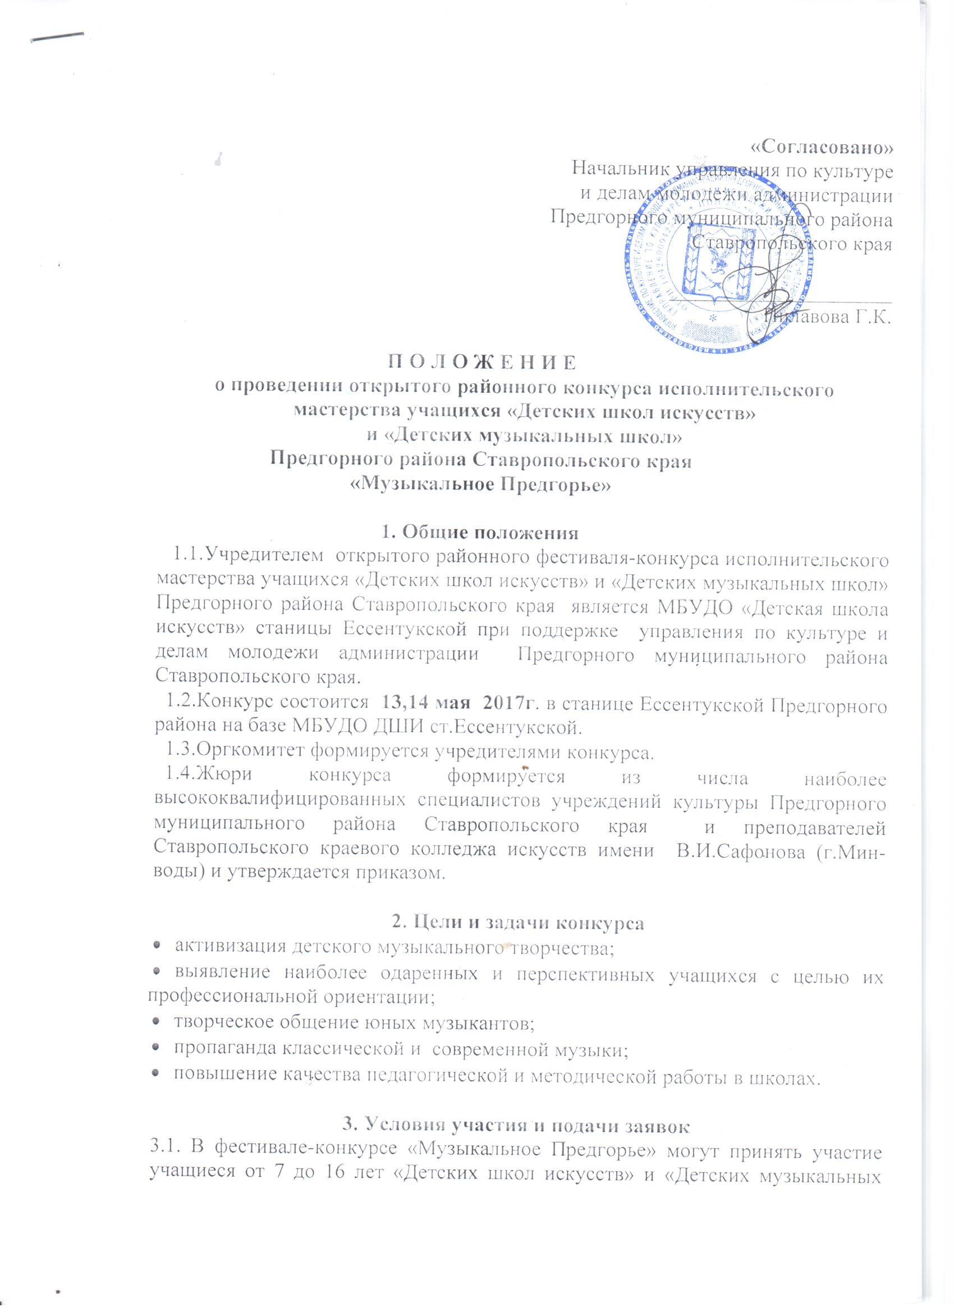

3.2. Конкурс будет проводиться по трем возрастным группам:
-младшая- от 6 до 10 лет;
-средняя-от 11до 13лет;
-старшая-14-16 лет.
3.3. Для участия в конкурсе необходимо прислать в адрес оргкомитета:
- заявку установленного образца (Приложение №1);
- программу выступления с указанием общего хронометража выступления в 4 экземплярах.
Все документы должны быть подписаны директором учебного заведения и заверены печатью.
Заявки принимаются до 1 мая 2017г. по адресу: 357351, Предгорный район, станица Ессентукская, улица Гагарина 52 или по e-mail: shkolaiskusstw@yandex.ru (с пометкой «Районный конкурс Музыкальное Предгорье» (номинация))

4. Номинации и порядок проведения фестиваля-конкурса
От каждой школы принимается неограниченное число заявок.

Номинация | Порядок выступления
Инструментальное исполнительство:  13 мая  «Струнные инструменты»  «Духовые инструменты»  «Народные инструменты»  14 мая  «Фортепиано» | «Струнные инструменты и народные инструменты» (солисты, ансамбли):  9.00 - регистрация;  9.30-11.30 – конкурсное выступление  «Духовые инструменты» (солисты, ансамбли)  11-30-регистрация  12-00-14-00-конкурсное выступление  «Народные инструменты» (солисты, ансамбли)  14-00- регистрация  14-30-17-00-конкурсное выступление  «Фортепиано» (солисты, ансамбли)  9.00-регистрация  10.00-17.00-конкурсное выступление

4.1. Конкурс проводится в один этап.
4.2. Все прослушивания проводятся публично.
4.3. Жюри оценивает выступление участников по 10-бальной системе.
4.4. Жюри конкурса правомочно:
- присуждать звание лауреата (место) и делить между несколькими исполнителями;
- присуждать специальные призы, дипломы и грамоты за лучшее исполнение отдельных произведений; (Гран-при, дипломы I,II,III степени)
- награждать дипломами и грамотами лучших преподавателей и концертмейстеров
4.5. Жюри вправе принимать решение о сокращении программы или прекращении исполнения.
4.6. Решения, принимаемые жюри, окончательны и пересмотру не подлежат.
4.7. Для участия в конкурсе предполагается организационный взнос - 500 рублей с одного участника (кроме учащихся Предгорного района).

5. Программа выступления
Номинация «Фортепиано»
Младшая группа два произведения
- По выбору: Этюд на мелкую технику
Кантиленная пьеса
- По выбору: Полифоническое произведение
Крупная форма: сонатное аллегро или вариационный цикл

Средняя группа два произведения
- По выбору : Этюд на мелкую технику
Развернутая пьеса с элементами кантилены
- По выбору: Полифоническое произведение
Крупная форма : сонатное аллегро или вариационный цикл
Старшая группа два произведения
- По выбору: Этюд на мелкую технику
Развернутая пьеса
- По выбору: Полифоническое произведение
Сонатное аллегро или вариационный цикл

Номинация «Инструментальный ансамбль»
Два разнохарактерных произведения.

Номинация «Струнные инструменты»
Младшая группа
- Два разнохарактерных произведения или крупная форма
Средняя группа
- Крупная форма.
- Пьеса виртуозного характера
Старшая группа
- Произведение крупной формы
- Пьеса виртуозного характера

Номинация «Народные инструменты»
Младшая группа
1.Два разнохарактерных произведения
Средняя группа
1.Обработка народной мелодии
2.Пьеса
Старшая группа
1.Обработка народной мелодии
2.Пьеса
Номинация «Инструментальный ансамбль»
Два разнохарактерных произведения.
Номинация «Духовые инструменты»
Младшая группа
1.Два разнохарактерных произведения
Средняя группа
1.Два разнохарактерных произведения
Старшая группа
1.Два разнохарактерных произведения

Номинация «Инструментальный ансамбль»
Два разнохарактерных произведения.

6. Награждение
По итогам фестиваля-конкурса «Музыкальное Предгорье» победителям в каждой номинации присуждается Гран-при с вручением диплома и приза.

В каждой возрастной категории номинации присуждается звание:

Лауреат I, II и III степени; Дипломант I, II и III степени; Участник.

За дополнительной информацией обращаться:

E-mail: shkolaiskusstw@yandex.ru

Тел./ф. (87961) 5-06-83 (директор Швидунова Татьяна Павловна)
Тел. (89624046944) (методист Салмина Наталья Михайловна)
Тел./ф. (87961) 5-18-38 (главный бухгалтер Глухова Елена Юрьевна)

Приложение №1
к Положению о районном
фестивале-конкурсе исполнительского
мастерства учащихся
«Детских школ искусств» и
«Детских музыкальных школ»
Предгорного района
Ставропольского края
«Музыкальное Предгорье»

ЗАЯВКА
на участие в открытом районном фестивале-конкурсе исполнительского мастерства
учащихся «Детских школ искусств» и «Детских музыкальных школ»
Предгорного района Ставропольского края
«Музыкальное Предгорье»

(заполняется на отдельном листе формата А4)
Принимается строго в напечатанном виде!

- Контактная информация: полное наименование учебного заведения, адрес, телефон, факс, электронная почта, реквизиты.
- Возрастная группа ____________________________________________
- Номинация __________________________________________________
- Ф.И.О. солиста (указать полную дату рождения)____________________
- Ф.И.О. участников ансамбля ____________________________________
- Ф.И.О. преподавателя (полностью) _______________________________
- Программа выступления (указать название, авторов, хронометраж каждого произведения и общий хронометраж выступления)
1)____________________________________________________________

С условиями конкурса ознакомлен(а) и согласен(на)

________________ _________________ _____________________
(должность) (подпись) (расшифровка подписи)

Директор
образовательного учреждения _______________________________________
Расшифровка подписи
М.П.

